23.03.18 состоялось мероприятие, посвященное Дню работника культуры с целью повышения роли книг и чтения.
03.04.2018
23.03.2018 в библиотеке №167 по адресу Каширское шоссе, д. 53, корп. 6 состоялось мероприятие, посвященное Дню работника культуры с целью повышения роли книг и чтения. На мероприятии читатели поделились секретами мастерства, вспомнили любимые песни.
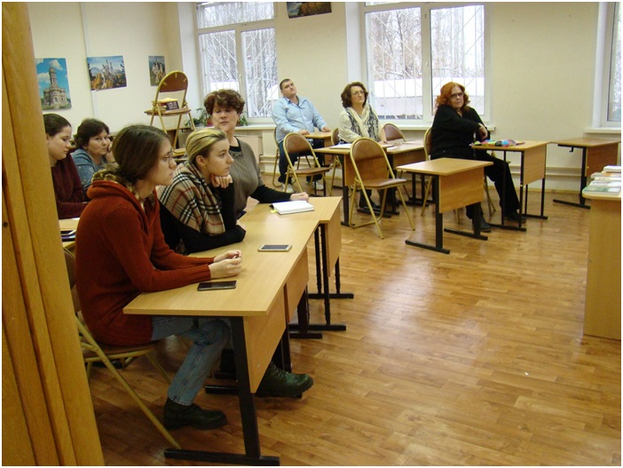

Адрес страницы: http://moskvoreche-saburovo.mos.ru/organization-of-recreational-social-and-educational-sports-and-recreational-and-sports-work-with-the/detail/7237414.html
Управа района Москворечье-Сабурово города Москвы

